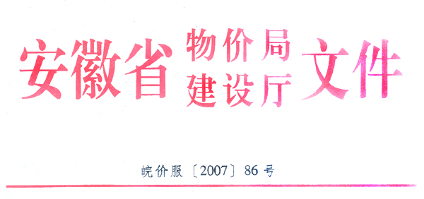

关于重新制定工程造价咨询服务收费项目及标准的通知
各市物价局、建委：
为规范全省建设工程造价咨询服务收费的管理，促进建设工程造价咨询行业的健康发展,根据《价格法》及原国家计委等六部门《关于印发中介服务管理办法的通知》(计价格[l999]2255号)精神，结合我省建设工程造价咨询市场的实际情况，现就重新制定建设工程造价咨询服务收费项目和收费标准的有关问题通知如下：
一、建设工程造价咨询服务是指依法成立，经工商行政管理部门登记注册，并取得《工程造价咨询单位资质证书》，具备从业资格的工程造价咨询单位，接受委托人的委托，对建设工程造价的确定与控制提供专业咨询服务，出具工程造价成果文件的活动。
二、工程造价咨询服务的主要内容:工程建设项目投资估算的编制、审核及项目经济评价；工程概算、预算、工程量清单、工程招标标底、投标报价、工程竣工结算的编制与审核；施工阶段全过程造价控制；工程造价纠纷的鉴定以及与工程造价业务有关的咨询服务项目等。
三、从事建设工程造价咨询服务应遵循公平、公正、平等自愿和自愿委托、服务有偿的原则,委托人有权自主选择造价咨询单位,咨询单位自主决定是否接受委托。任何部门和单位不得利用职权强制服务，强行收费，禁止采取抬高或压低价格、给回扣等不正当手段承揽业务。
四、建设工程造价咨询服务收费是重要的经营服务性收费,实行政府指导价管理,具体收费项目及标准附后。此次公布的收费标准为最高价，下浮不得超过20%，委托方和工程造价咨询单位可根据建设工程咨询项目的难易程度等具体情况，在规定的幅度内确定收费标准。
五、咨询服务单位开展工程造价咨询业务应与委托方签订建设工程造价咨询合同，明确其咨询质量要求和双方权利、义务、收费标准、预付款比例、价款支付方式等，并按合同规定提供质量可靠的造价咨询服务。无咨询服务合同的不得收取咨询服务费；服务达不到合同规定的应扣除相应部分的收费。具体扣除比例，双方应在合同中明确。
六、工程造价咨询单位对其提供的工程造价咨询成果负经济、法律责任；工程造价咨询单位出具的工程造价咨询业务报告误差率须控制在±3%以内，如误差较大，建设单位有权拒绝支付合同款项，如给建设单位带来损失的，视情节轻重，可向咨询单位按合同咨询服务费的10%至30%进行索赔。
七、工程造价咨询服务合同签订后，委托方应按合同规定拨付预付款。合同中未明确的，可按不低于基本收费的30%的预付款比例支付给工程造价咨询单位。
八、因咨询服务单位过错而终止委托关系的，咨询服务单位应当退还向委托人预收的全部咨询服务费；非因咨询服务单位过错而终止委托关系的，咨询服务单位应按终止合同之日止实际完成工作量占全部工作量比例收取咨询服务费，并向委托方出具完成工作量清单和工作成果文件。合同双方对于过错责任发生争议时，委托人与咨询人应及时协商解决，如未能达成一致，可提请有关主管部门调解；协商或调解不成的，根据双方的约定，提交仲裁委员会仲裁或依法向人民法院起诉。
九、建设工程造价咨询服务单位收费，须到当地物价部门办理《安徽省经营性服务收费许可证》，应在其经营场所、交费地点的醒目位置公示收费项目、服务内容、计费方式、收费标准等事项，自觉接受社会的监督和物价部门的检查。
十、工程造价咨询单位和委托人,应当遵守国家有关价格法律、法规,维护正常的价格秩序,接受各地市价格主管部门及建设行政主管部门的监督、管理。
十一、各级价格主管部门和建设行政主管部门负责对工程造价咨询服务收费的监督管理,对违反本办法和国家有关价格法律、法规规定的,由政府价格主管部门依据《价格法》、《价格违法行为行政处罚规定》和《安徽省价格监督检查办法》（省政府第199号令）予以处罚。
十二、本通知由省价格主管部门和省建设行政主管部门在各自职能权限范围内负责解释。
十三、本通知自2007年5月1日起施行，有效期3年，期满后根据我省经济发展水平和社会承受能力重新制定。我省原有关工程造价咨询服务收费的相关政策，凡与本通知不符的，均以本通知为准。

附表:安徽省建设工程造价咨询服务项目及收费标准

